What is VMSS (Virtual Machine Scale Set) in Azure?
Definition:
Azure VMSS is a service that allows you to deploy and manage a group of identical VMs (Virtual Machines) for auto-scaling and high availability.

Key Features:
- Auto-scaling based on CPU, Memory, or Custom metrics
- Load Balancer integration (LB or App Gateway)
- High Availability across Availability Zones
- Centralized VM management (All VMs are identical)
- Rolling upgrades supported

Use Case:
- Web server farm (auto scale as per load)
- Backend processing servers
- Batch jobs or compute-heavy apps

Interview Line:
"Azure Virtual Machine Scale Set (VMSS) is an auto-scaling group of identical VMs designed for high availability and scalability of applications, automatically adjusting the number of VM instances based on demand."
Normally for VMSS we do not use native image (provide by default by azure ) .
We create a linux vm , install dependencies all required app .then poweroff machine (stop) .
Click on capture .(search Image in search to find created images locally )
Create image locally .
and extract image and then create a VMSS with that Image .
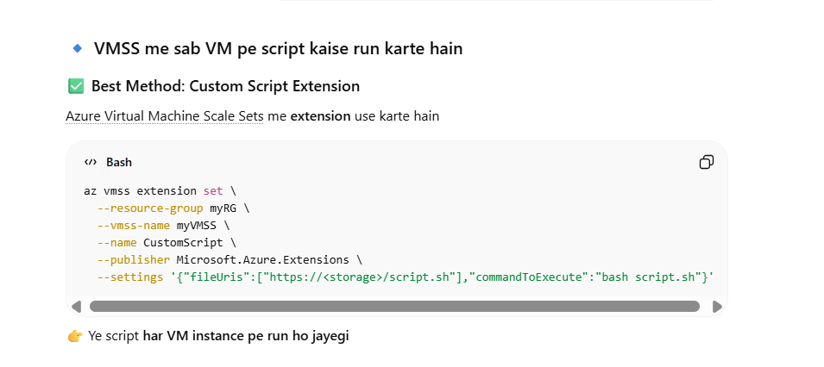

🔷 Azure Function क्या है?
Azure Function एक Serverless Compute Service है जो आपको छोटे-छोटे code blocks को event-based तरीके से रन कराने की सुविधा देता है — बिना server की चिंता किए।
आसान शब्दों में: जब कोई event होता है (जैसे कोई API call, file upload, database update), तो एक छोटा function रन होता है — बिना server manage किए।

🎯 Azure Function को कब और क्यों इस्तेमाल करें?
✅ कब करें Use:
Use Case | उदाहरण
1. Background Processing | कोई file upload हुई, अब उसे process करो
2. Scheduled Jobs | हर रात 12 बजे database cleanup
3. API Backend | Lightweight REST API बनाना
4. Event-driven Automation | Blob storage में image upload → watermark लगाओ
5. Serverless Architecture | Cost-efficient microservices बनाने के लिए

🔄 Azure Function कैसे काम करता है?
- आप एक Function App बनाते हैं (Function का container).
- उसके अंदर आप एक या कई Functions define करते हैं।
- हर function का एक Trigger होता है, जो उसे चलाता है।
- Function रन होते समय, आप उसमे input/output bindings भी दे सकते हैं (जैसे blob input, queue output आदि)।

🚀 Azure Function Triggers (किस Event पर Function रन होता है):
Trigger Type | मतलब
HTTP Trigger | जब कोई HTTP request आए
Timer Trigger | Scheduled time पर (cron जैसे)
Blob Trigger | जब कोई file Azure Blob Storage में आए
Queue Trigger | जब Azure Queue में नया message आए
Event Grid Trigger | जब कोई Event Grid event आए
Service Bus Trigger | जब Service Bus पर नया message हो

🛠️ Azure Function कैसे बनाते हैं? (Steps)
🧱 Portal से:
- Azure Portal पर जाएं
- Create a Resource → Function App
- Code या Docker container चुने
- Trigger type select करें (जैसे HTTP)
- Code लिखें (inline या Git से)
💻 VS Code से (Advanced Devs):
- Azure Functions Extension install करें
- Project initialize करें
- Function बनाएं और local run करें
- Azure में deploy करें

💸 Costing Model (क्यों सस्ता है?)
- Consumption Plan: आप सिर्फ उतना ही पैसा देते हैं जितनी बार function चला।
- Idle समय का कोई charge नहीं।
- Scale automatically होता है — कोई load हो या ना हो।

🔐 Security Features:
- Function पर Auth token लागू किया जा सकता है।
- Managed Identity से आप Azure services securely access कर सकते हैं।
- VNET Integration, CORS policies आदि supported हैं।

🌐 Real-Life Use Cases:
Scenario | Azure Function कैसे मदद करता है
Customer uploads photo | Blob Trigger → Watermark लगाओ
User submits form | HTTP Trigger → Email भेजो
हर 5 मिनट में task चलाना | Timer Trigger → Cleanup या data sync
Service Bus से msg आए | Service Bus Trigger → Process करो

📌 Azure Function vs App Service (जल्दी तुलना)
Feature | Azure Function | Azure App Service
Type | Serverless | PaaS
Billing | Execution-based | Always-on
Suitable for | Small tasks/events | Full apps/websites
Scaling | Auto, instant | Manual/Auto

🔚 निष्कर्ष (Conclusion):
✅ Azure Function ideal है अगर:
- आप lightweight काम कर रहे हैं (image process, automation, APIs),
- और आपको कम लागत में, तेज़, scalable solution चाहिए।
❌ Use न करें अगर:
- आपको लगातार चलते रहने वाला server चाहिए।
- Heavy-duty, long-running tasks हैं (unless you use Durable Functions).
- 🔚 Bonus Table (Quick Comparison):
Feature | App Service | VMSS | Logic App | Azure Function | Durable Function
Type | PaaS | IaaS | Integration (Low-code) | Serverless | Stateful Serverless
Use Case | Web/API hosting | Custom workloads | Workflow automation | Background jobs | Long-running workflows
Scaling | Auto | Auto | Workflow instance-based | Auto | Auto
Coding | Yes | Yes | No/Low | Yes | Yes
Cost Model | App Plan | VM-based | Consumption or Standard | Consumption | Consumption

🔷 Azure Logic App क्या है?
Azure Logic App एक Low-code / No-code Workflow Automation Service है, जो आपको कई अलग-अलग services (जैसे Outlook, SQL, Blob Storage, Teams, Salesforce आदि) को बिना code लिखे आपस में जोड़ने और उनके बीच ऑटोमेशन करने की सुविधा देती है।
आसान भाषा में: Logic App एक ऐसी ऑटोमेशन पाइपलाइन होती है, जिसमें आप अलग-अलग steps (जैसे "जब ईमेल आए", "डेटा सेव करो", "नोटिफिकेशन भेजो") को बिना coding के जोड़ सकते हैं।

🎯 Azure Logic App को कब और क्यों इस्तेमाल करें?
✅ कब करें Use:
Use Case | उदाहरण
1. Email automation | जब कोई ईमेल आए, तो उसका अटैचमेंट OneDrive में सेव कर दो
2. Approval workflow | कोई फार्म सबमिट हो, तो मैनेजर को approval भेजो
3. Data Integration | SQL → Blob Storage में डेटा सेव करना
4. Notifications | किसी event पर Teams/SMS/email भेजना
5. API Orchestration | API कॉल की सीरीज चलाना, error handle करना

🔄 Logic App कैसे काम करता है?
- आप एक Logic App बनाते हैं।
- Logic App का पहला स्टेप होता है एक Trigger (जैसे "जब ईमेल आए" या "HTTP request मिले")।
- फिर आप Actions जोड़ते हैं (जैसे डेटा सेव करना, ईमेल भेजना, API कॉल करना)।
- आप Conditions, Loops, Error handling भी जोड़ सकते हैं।

🚀 Common Triggers (Logic App कैसे शुरू होता है):
Trigger Type | उदाहरण
Recurrence | हर दिन सुबह 9 बजे
HTTP Request | जब API call आए
Blob Trigger | जब Blob Storage में नई file आए
Outlook Trigger | जब नया ईमेल आए
SQL Trigger | जब SQL table में बदलाव हो
Event Grid | जब कोई Azure Event आए

⚙️ Common Actions (Logic App में क्या हो सकता है):
- Email भेजना (Outlook, Gmail)
- Data insert/update करना (SQL, SharePoint, Excel, CosmosDB)
- HTTP API कॉल करना
- Azure Functions को call करना
- Notification भेजना (Teams, Twilio, Push)
- Files upload/download करना

🛠️ Azure Logic App कैसे बनाते हैं?
🔹 Azure Portal से (UI-based):
- Azure Portal > Create Logic App
- Logic App Designer खुलेगा
- Trigger चुनें (जैसे “When a HTTP request is received”)
- Steps जोड़ते जाएं (conditions, actions, loops)
- Save और Run करें
🔹 Code-based (for DevOps):
- Logic Apps को आप ARM templates, Bicep, या Terraform से भी define कर सकते हैं।
- GitHub Actions और Azure DevOps से CI/CD भी possible है।

💸 Costing Model:
Plan Type | Description
Consumption Plan | Pay-per-execution (जितनी बार चला, उतना पैसा)
Standard Plan | Fixed hourly rate + execution charges
ISE (Integration Service Environment) | Dedicated VNET-integrated instance for enterprise

🔐 Security & Monitoring:
- Built-in authentication/authorization support
- Managed Identity से secure access Azure resources को
- Logging & Monitoring via Application Insights और Log Analytics
- Role-based access control (RBAC)

🌐 Real-Life Examples:
Scenario | Logic App से कैसे हल होता है
Form submission → Approval → Email | HTTP Trigger → Condition → Outlook Email
File upload → Virus scan → Save | Blob Trigger → Azure Function (scan) → Storage
SQL में नया record → SMS भेजना | SQL Trigger → Twilio SMS Action
Payment success → Invoice email | Event Grid Trigger → Email via Gmail connector

📌 Logic App vs Azure Function
Feature | Logic App | Azure Function
Coding | No-code / Low-code | Code-based
Workflow | Yes (Orchestration) | Limited
Integration | 300+ Connectors | Manual coding needed
Error Handling | Built-in | Custom code
Use Case | Workflow automation | Lightweight logic, APIs

📝 इंटरव्यू में पूछे जाने वाले Possible सवाल:
- Logic App क्या है और इसके Components कौन-कौन से हैं?
- Logic App और Azure Function में क्या फर्क है?
- आपने Logic App का इस्तेमाल किस-किस scenario में किया है?
- Logic App में Error Handling कैसे करते हैं?
- क्या Logic App में CI/CD possible है?

🔚 निष्कर्ष:
✅ Logic App बहुत ही बढ़िया solution है जब:
- आपको services के बीच ऑटोमेशन करना हो (जैसे Outlook → Teams → SharePoint),
- या बिना ज़्यादा कोड लिखे workflows बनाना हो।
❌ इसे न चुनें अगर:
- आपको high-performance, custom logic-heavy API बनानी है (वहाँ Azure Function बेहतर है)।

